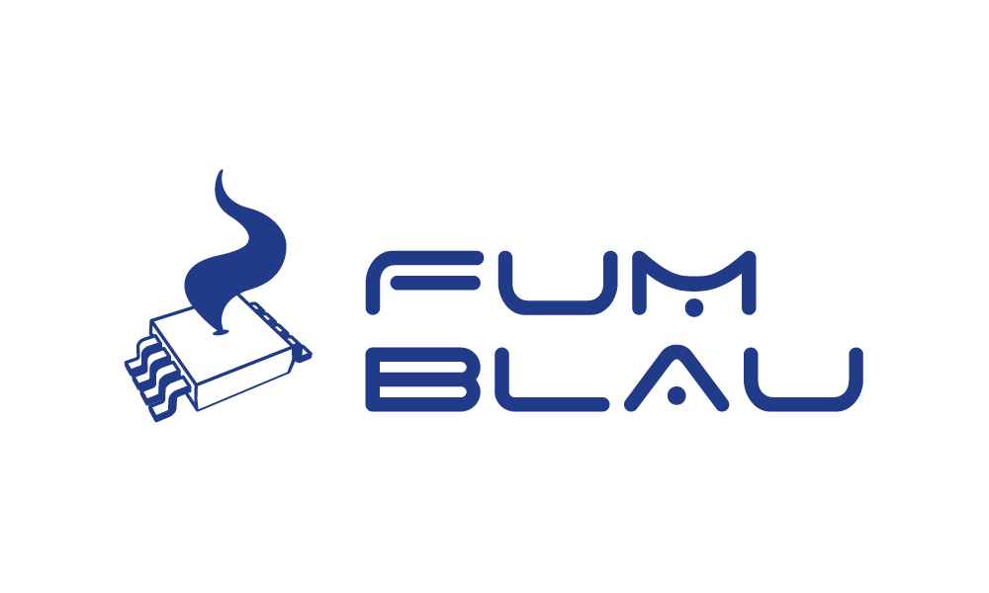

INFORME DE ACTUACIÓN
Proyecto Drop Alert

www.fumblau.tech

info@fumblau.tech

627 84 69 13

Poeta Más y Ros 8 bajo
INDICE
- Introducción
- Objetivos
- Metodología
  - Electrónica
  - Software y firmware
  - Mecánica y acabados
  - Periodo de test
- Finalización del proyecto: resultados
- Conclusiones
- Anexo: documentación adicional

1.-Introducción
Fum Blau es una cooperativa de trabajo asociado, ubicada en Valencia, que nació con el objetivo de hacer accesible la ingeniería y la I+D a las pequeñas y medianas empresas, con un enfoque “lean manufacturing” y un equipo multidisciplinar.
En este proyecto han colaborado:
- Angel Andrés Palau: Ingeniero industrial, se ha encargado del diseño y realización de las partes “wearable” del protoipo.
- Arturo Sapiña Castañeda: ingeniero electrónico, se ha encargado de la arquitectura del sistema y el firmware.
- Justo Bataller Soler: ingeniero electrónico, se ha encargado del diseño y fabricación hardware.
- Ismael Beltrán García: Ingeniero de software, se ha encargado de la aplicación móvil y ha aportado la idea del proyecto.
A Fum Blau acudieron Ismael y Concha. Concha sufre un tipo de epilepsia que no puede ser mitigada por fármacos, ni tampoco es operable. Ismael trajo una idea para un dispositivo de asistencia para Concha, y Fum Blau, junto con Ismael, desarrolló un primer prototipo del sistema. Este sistema permite avisar a un familiar en caso de sufrir una crisis o una emergencia, y dado su factor de forma y su localización, permite que un perro lazarillo entrenado para epilepsia (como el que Concha ya disfruta) pueda activarlo, avisando en caso de emergencia.
Después del primer prototipo, que Ismael y Concha financiaron de su bolsillo, decidimos presentar el proyecto al concurso “laboratorio de ideas de accesibilidad” para poder continuar con su desarrollo.
El objetivo de esta colaboración con las naves es el desarrollo de un sistema prototipo funcional, con sensibles mejoras frente al primer prototipo, que consta de un dispositivo “wearable”, y una aplicación móvil.
Para ello se ha desarrollado una electrónica específicamente para el producto, que se compone de una placa de circuito impreso basada en microcontrolador, y de un software de control instalado en dicho microcontrolador. Esta electrónica irá alojada en un dispositivo wearable de diseño propio, que el usuario portará consigo, el cual notificará inalámbricamente al teléfono móvil del usuario, el cual a su vez notifica a la persona de contacto designada.
El teléfono del usuario puede interactuar con el wearable gracias a una App diseñada ad hoc, que se encarga de toda la comunicación de forma automática con mínima atención por parte del usuario.
Este documento explica los pasos seguidos, los métodos usados, y todo lo que ha conllevado el desarrollo del sistema. Este documento sirve así mismo como guía para comprobar los avances y el éxito del mismo.
La documentación que se aporta permite el replicado del proyecto para uso personal, incluyendo archivos de diseño y fabricación de todos los componentes, listas de materiales, software y firmware necesario, etc.
Se puede encontrar todos los archivos necesarios para el proyecto en GitHub, en esta dirección:
https://github.com/FumBlau/DropAlert
IMPORTANTE: este dispositivo todavía no ha sido homologado conforme a normativa, por lo que ha de considerarse un prototipo. NO se debe confiar el bienestar o la salud de las personas en su correcto funcionamiento, solo se puede considerar como una ayuda a la movilidad y la independencia. Se han de tomar precauciones mas allá del uso del mismo.

2.-Objetivos del proyecto
Este proyecto pretende llegar a varios objetivos:
- Principalmente, darle a Concha y a gente en su misma situación, una independencia y una seguridad que de otra forma no pueden disfrutar. Así mismo mejorar la situación y dar tranquilidad a sus seres queridos.
- Mejorar la capacidad de perros entrenados de todos los tipos (lazarillo, asistenciales, de fuerzas de seguridad, de rescate...)
- Permitir el acceso a dispositivos avisadores con geolocalización de forma económica a todo aquel que lo necesite.
- Dar una solución de fuentes abiertas, agnóstica en cuanto a plataformas y software, que pueda usar cualquier colectivo, gobierno, fuerza de seguridad, o particular.

Este dispositivo se ha desarrollado con el caso de Concha en mente. Pero puede ser usado también por:
- Personas de movilidad reducida con o sin perro de asistencia
- Fuerzas de seguridad con perros entrenados
- Grupos de rescate, con o sin perros entrenados
- Bomberos, bomberos forestales, grupos de búsqueda en zonas geográficas difíciles
- Víctimas de acoso o violencia de género, con o sin perro asistencial.
También puede ser usado como dispositivo avisador de forma genérica, independientemente de perros entrenados. Por ejemplo:
- Personas mayores
- Senderistas, escaladores, etc.
- Personas con otros tipos de enfermedad que cause incapacidad temporal (p.ej. Diabéticos)
- Menores

3.-Metodología
3.1 – Electrónica
Todo el diseño electrónico se ha llevado a cabo con Kicad, un programa de código abierto y totalmente gratuito, que proporciona el CERN. Los archivos de diseño y fabricación se encuentran en el repositorio del proyecto, para poder ser revisados, modificados o adaptados por quien así lo desee.
El funcionamiento del dispositivo se basa en la detección de un campo magnético. La tobillera consta de dos partes: la banda ajustada al tobillo, que contiene la electrónica, y una segunda banda, que el perro o el usuario pueden tirar para separarla del cuerpo principal. Esta segunda banda contiene un imán, que la electrónica puede sensar, y saber si sigue unida o se ha separado.
En prototipos previos, este sensado se hacía con un relé tipo reed, que consta de dos láminas de hierro encapsuladas en una pequeña bombilla de cristal. Esto ocasionó muchos problemas de roturas y falsos positivos. En el dispositivo final se ha optado por un sensor de efecto de campo (hall sensor), totalmente transistorizado, y de tamaño muy pequeño.
El dispositivo se ha diseñado para usar pilas de botón CR1220, pero podría adaptarse fácilmente a baterías más comunes, como CR2032. En los últimos prototipos se ha conseguido un tiempo de vida de baterías de aproximadamente 2 años.
El dispositivo consta de una placa de circuito impreso con un microcontrolador. Este microcontrolador ha de contar con capacidad de comunicación inalámbrica, para poder comunicar con el smartphone del usuario, y ha de ser programado con un firmware que actúe en caso de darse un aviso, el cual podrá sensar a través de alguna de sus entradas.
Se decidió basar el diseño en un microcontrolador de la marca Nordic, serie NRF52, por varias razones:
- Microcontrolador capaz de suministrar todas las lineas de control necesarias.
- Comunicación Bluetooth 5.0 incluida en el microcontrolador
- Precio muy asequible (usando módulo Laird BL651)
- Ciclo de vida del microcontrolador (End Of Life): garantizado durante 15 años.
- Licencias de software y firmware permisivas.
- Stock accesible a través de múltiples proveedores.
- Gasto energético muy bajo
- Pequeño tamaño

4.-Mecánica y acabados

La parte mecánica será suministrada por el cliente, y Fum Blau se adaptará a ella en la medida de lo posible. Cualquier incompatibilidad importante será comunicada al cliente, para buscar soluciones conjuntamente.
Fum Blau tiene amplias capacidades en fabricación digital, por lo que puede suministrar piezas impresas en 3D, cortadas en láser, o mecanizadas para facilitar la adaptación entre electrónica y mecánica existente, así como para conseguir mejores acabados del prototipo.
Estas piezas, de ser necesarias, se presupuestarán aparte, y requerirán de la aprobación previa por parte del cliente.

5.-Software/firmware

El software requiere lógica de control para:
- Control de bomba 220V AC según ciclo de tiempo y tiempo de trabajo en ese ciclo
- Control de bomba 12V AC según ciclo de tiempo y tiempo de trabajo en ese ciclo
- Control de bomba 12v DC según ciclo de tiempo y tiempo de trabajo en ese ciclo. También será posible la regulación en voltaje.
- Control de ventilador 12V DC según regulación en voltaje.
- Sensado de apertura de caja, apagado del sistema y aviso.
- Sensado de cantidad de perfume mediante báscula, aviso de nivel bajo.
- Menús en LCD, control de los mismos según botonera.
- Puesta en hora, control de bombas y ventiladores según hora. Tramos de horas activos (horario de apertura).
- Interfaz web a través de red local.

En el momento de la redacción de este documento se están considerando opciones para la conversión a dispositivo IoT, por medio de servidores MQTT y similares. Estas opciones se presupuestarán aparte.

6.-Periodo de test

Se ha incluido en el presupuesto un periodo de test exhaustivo, que garantice el buen funcionamiento del prototipo. Se probará el funcionamiento en varias opciones de trabajo que fuercen el dispositivo por encima de su uso normal (24h seguidas de funcionamiento, activaciones de botones excesivas, etc), comprobando la robustez tanto de software como de electrónica. En esta fase, la colaboración del cliente es fundamental. Será deseable una fase de test exhaustivo en las instalaciones del cliente, y otra fase de test en una instalación final.
En esta fase también se permiten modificaciones menores de los requerimientos del software (cambios en menús, textos, funcionalidades de control de bombas, etc.). Si se detectan fallos en la concepción del proyecto o en requerimientos no contemplados previamente, se presupuestarán aparte y de acuerdo con el cliente. Los fallos en diseño o electrónica serán reparados por Fum Blau.
7.-Finalización del proyecto

Después del periodo de test, y previa liquidación de los pagos, se le entregará al cliente todos los archivos relacionados con el proyecto, que permitirán la fabricación de series del dispositivo.
El dispositivo resultante ha de considerarse como un prototipo, por lo que puede que no reúna todos los requisitos para la venta a un cliente final. En este punto han de considerarse homologaciones o validaciones en laboratorio.
Fum Blau ofrece al cliente servicios para la fabricación, homologación, y todo lo necesario para llegar al producto final, facilitando el proceso , y asegurando la fabricación de calidad a precio competitivo.

8.-Conclusiones

Junto a este documento se adjuntará el presupuesto de la primera compra de materiales, y se comenzarán trabajos de programación y diseño electrónico.

El cliente afirma haber leído y entendido el presente documento, acepta las especificaciones detalladas en él, y está de acuerdo en los trabajos a realizar.
Nombre:
Cargo:

Firma

